2. Аналіз ефективності збутової функції маркетингу.
Виділення найбільш перспективних товарів і рівня стабільності продажів
Мета: у ході виконання практичної роботи засвоїти методи аналізу ефективності збутової функції маркетингу; набути вміння застосовувати метод ABC-аналізу; набути вміння застосовувати метод XYZ-аналізу.
Короткі теоретичні відомості
ABC-аналіз (англ. ABC-analysis) – це метод, спрямований на підвищення ефективності та результативності збутової функції маркетингу в системі продажів економічного об'єкта (підприємства, фірми, суб'єкта господарської діяльності).
Найчастіше метод ABC-аналізу застосовують для оптимізації номенклатури товару (асортименту) та його запасів задля збільшення обсягу продажів. Відтак метою ABC-аналізу є виділення найбільш перспективних товарів (або групи товарів), які забезпечують економічному об'єкту максимальний розмір прибутку.
Цей вид аналізу ґрунтується на закономірності, встановленій економістом Парето: «20% продукції забезпечують 80% прибутків компанії». Метою проведення ABC-аналізу є визначення ключових товарів, керівництво цією 20% групою, а отже, і встановлення контролю над 80% грошових надходжень. Управління продажами та грошовими платежами безпосередньо впливає на фінансову стійкість, яка спрямована на стратегічне, а також оперативне управління та планування економічним об'єктом.
При проведенні аналізу продукції всі товари поділяють на три групи:
Група «А» – максимально цінні товари; становлять 20% асортименту продукції та забезпечують 80% прибутку від продажів;
Група «В» – малоцінні товари; становлять 30% асортименту продукції та забезпечують 15% продажів;
Група «С» – незатребувані товари; становлять 50% асортименту продукції та забезпечують 5% прибутків від продажів.
Товари економічного об'єкта групи «А» є цільовими і потребують максимальної уваги до їх виробництва й реалізації: наявність їх у складських запасах, оперативні поставки, планування та організація виробництва, контроль якості даної продукції.
Методика проведення ABC-аналізу продажів продукції економічного об'єкта (ЕО) подано на рис. 2.
Визначення номенклатури продукції (товару) ЕО

Розрахунок норми прибутку за кожною товарною групою

Визначення ефективності кожної групи товарів

Ранжування товарів та їх класифікація (ABC) за цінністю для ЕО

Рисунок 2 – Методика проведення ABC-аналізу
Алгоритм виконання АВС-аналізу:
1. Ставимо мету – ранжувати товар (клієнтів) із бази в міру їх прибутковості.
2. Як об'єкт аналізу обираємо 20% товару, що приносять 80% прибутку.
3. Як параметр аналізу розглядаємо дохід (результат) за кожним товаром.
4. Порівнюємо кожен товар із результатом у таблиці Excel, що відповідає групам А, В і С.
5. Робимо висновки.
XYZ-аналіз – це інструмент для визначення рівня стабільності або варіативності в продажах. Він дозволяє згрупувати об'єкти бізнесу, виходячи з рівномірності продажів, виявити коливання в різні часові проміжки та класифікувати об'єкти за рівнем прогнозованості. Метод може застосовуватися для аналізу продажів окремих товарів, послуг або поведінки клієнтів.
Якщо ABC-аналіз сприяє визначенню найбільш продаваних товарів, то XYZ-аналіз допомагає зрозуміти, наскільки стабільним є на них попит.
Методики ABC і XYZ можуть застосовуватися для аналізу таких чинників:
  - товарного асортименту (аналіз прибутку);
  - цільової клієнтської бази (аналіз обсягу замовлень);
  - бази постачальників (аналіз обсягу поставок);
  - дебіторів (аналіз суми та динаміки заборгованості).
XYZ-аналіз відповідає на питання, які споживачі роблять покупки регулярно, які – інколи, а хто придбав товар тільки один раз.
Алгоритм XYZ-аналізу:
1. Вибір об'єкта та аналізованого параметра.
2. Визначення часових меж дослідження.
3. Розрахунок коефіцієнта варіації за кожним об'єктом.
4. Ранжування об'єктів за коефіцієнтом варіації.
5. Розподіл об'єктів на 3 групи:
- Х – коефіцієнт варіації від 0 до 10% – група характеризується стійкістю;
- Y – коефіцієнт варіації від 10 до 25% – поведінка групи мінлива, але прогнозована;
- Z – коефіцієнт варіації від 25% – випадковий, разовий характер продажів, угоди, попиту тощо.
Названі вище групи подано в табл. 2.
Таблиця 2 – Групи та коефіцієнти варіації
Групи | Визначення | Коефіцієнт варіації
X | - стабільна величина споживання  - незначні коливання в їх витратах  - висока точність прогнозу | 0< V< 10%
Y | - відомі тенденції  - точність прогнозування середня | 10% < V<25%
Z | - споживаються нерегулярно  - точність прогнозування невисока | 25% < V <100
Коефіцієнт варіації розраховується за формулою. Його значення змінюється від 0 до 1.
$V=\frac{σ}{\overline{x}}, σ=\sqrt{\frac{\sum_{i=1}^{n}{({x_{i}-\overline{x})}^{2}}}{n}} , \overline{x}=\frac{\sum_{i=1}^{n}{x_{i}}}{n}$, (5)
де $σ$- середньоквадратичне відхилення,
$\overline{x}$ – середнє значення.
В Excel для цього передбачені вбудовані функції: в розраховані комірки «Відхилення» вводимо формулу (для $σ$) = СТАНДОТКЛОН.Г (B2:G2) або = СТАНДОТКЛОНП (B2:G2). До комірки «Середнє значення» (для $\overline{x}$) – СРЗНАЧ (B2: G2). А до комірки «Варіації» – відношення значення комірки «Відхилення» до «Середнє значення». Ця величина може задаватись у відсотковому значенні.
Розподіл об'єктів за привабливістю товарів (ABC) і тенденції їх стабільності (XYZ) подано в табл. 3.
Таблиця 3 – Результати ABC- та XYZ-аналізу
AX  Висока споживча вартість, високий ступінь надійності прогнозу внаслідок стабільності споживання | AY  Висока споживча вартість, середній ступінь надійності прогнозу внаслідок нестабільності споживання | AZ  Висока споживча вартість, низький ступінь надійності прогнозу внаслідок стохастичного споживання
BX  Середня споживча вартість, високий ступінь надійності прогнозу внаслідок стабільності споживання | BY  Середня споживча вартість, середній ступінь надійності прогнозу внаслідок нестабільності споживання | BZ  Середня споживча вартість, низький ступінь надійності прогнозу внаслідок стохастичного споживання
CX  Низька споживча вартість, високий ступінь надійності прогнозу внаслідок стабільності споживання | CY  Низька споживча вартість, середній ступінь надійності прогнозу внаслідок нестабільності споживання | CZ  Низька споживча вартість, низький ступінь надійності прогнозу внаслідок стохастичного споживання

Порядок виконання практичної роботи
1. Перший етап. Проведення комплексного дослідження за допомогою методів ABC- та XYZ-аналізу базується на формуванні єдиної таблиці, де по групах розподіляють об'єкти дослідження на основі підсумків ABC- та XYZ-аналізу. Кожному студентові потрібно обрати дані за варіантом 1 або 2 та створити таблицю параметрів товарів в Excel. Приклад таблиці подано на рис. 3.
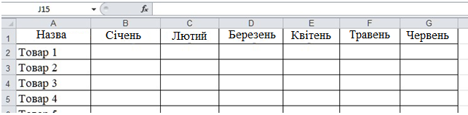
Рисунок 3 – Приклад таблиці
Варіант 1
Назва | Липень | Серпень | Вересень | Жовтень | Листопад | Грудень
Товар 1 | 123654,00 | 124546,00 | 154321,00 | 14235,00 | 124567,00 | 173876,00
Товар 2 | 635345,00 | 640234,00 | 643121,00 | 639432,00 | 645354,00 | 647811,00
Товар 3 | 135604,00 | 149526,00 | 142989,00 | 145902,00 | 140923,00 | 142989,00
Товар 4 | 125149,00 | 122305,00 | 120203,00 | 129785,00 | 127115,00 | 121069,00
Товар 5 | 82954,00 | 84201,00 | 85601,00 | 84302,00 | 85106,00 | 83241,00
Товар 6 | 18335,00 | 23654,00 | 15187,00 | 22443,00 | 22950,00 | 23154,00
Товар 7 | 20700,00 | 20700,00 | 20700,00 | 20700,00 | 20700,00 | 20650,00
Товар 8 | 99954,00 | 11048,00 | 75419,00 | 98621,00 | 121815,00 | 97103,00
Товар 9 | 11920,00 | 113405,00 | 114036,00 | 24483,00 | 118207,00 | 119905,00
Товар 10 | 26509,00 | 28079,00 | 27517,00 | 28153,00 | 27546,00 | 27561,00
Товар 11 | 6460,00 | 6468,00 | 64857,00 | 64899,00 | 64938,00 | 64957,00
Товар 12 | 609721,00 | 609105,00 | 611301,00 | 608203,00 | 609621,00 | 606151,00
Товар 13 | 0,00 | 0,00 | 35452,00 | 28653,00 | 21857,00 | 21877,00
Товар 14 | 0,00 | 0,00 | 0,00 | 326105,00 | 327105,00 | 327405,00
Товар 15 | 10184,00 | 189701,00 | 150638,00 | 102545,00 | 176300,00 | 180475,00
Товар 16 | 23145,00 | 23406,00 | 20559,00 | 19824,00 | 25701,00 | 16850,00
Товар 17 | 88406,00 | 88422,00 | 88732,00 | 88305,00 | 88834,00 | 88905,00
Товар 18 | 71958,00 | 55825,00 | 70850,00 | 84732,00 | 71205,00 | 71324,00
Товар 19 | 6125,00 | 5987,00 | 2198,00 | 0,00 | 5498,00 | 3950,00
Товар 20 | 0,00 | 0,00 | 0,00 | 15000,00 | 17700,00 | 18500,00
Варіант 2
Назва | Січень | Лютий | Березень | Квітень | Травень | Червень
Товар 1 | 0,00 | 0,00 | 154321,00 | 14235,00 | 0,00 | 60452,00
Товар 2 | 635363,00 | 640322,00 | 643950,00 | 639801,00 | 645354,00 | 647811,00
Товар 3 | 35604,00 | 49526,00 | 42989,00 | 45902,00 | 40923,00 | 42989,00
Товар 4 | 25149,00 | 22305,00 | 20203,00 | 29785,00 | 27115,00 | 21069,00
Товар 5 | 482954,00 | 484201,00 | 485601,00 | 484302,00 | 485106,00 | 483241,00
Товар 6 | 18335,00 | 23654,00 | 15187,00 | 22443,00 | 22950,00 | 23154,00
Товар 7 | 20700,00 | 20700,00 | 20700,00 | 20700,00 | 20700,00 | 20650,00
Товар 8 | 99954,00 | 11048,00 | 75419,00 | 98621,00 | 121815,00 | 97103,00
Товар 9 | 1920,00 | 13405,00 | 14036,00 | 24483,00 | 18207,00 | 19905,00
Товар 10 | 6509,00 | 8079,00 | 7517,00 | 8153,00 | 7546,00 | 7561,00
Товар 11 | 6460,00 | 6468,00 | 64857,00 | 64899,00 | 64938,00 | 64957,00
Товар 12 | 609721,00 | 609105,00 | 611301,00 | 608203,00 | 609621,00 | 606151,00
Товар 13 | 23405,00 | 0,00 | 35452,00 | 28653,00 | 21857,00 | 21877,00
Товар 14 | 326209,00 | 326155,00 | 326804,00 | 326105,00 | 327105,00 | 327405,00
Товар 15 | 10184,00 | 189701,00 | 150638,00 | 102545,00 | 176300,00 | 180475,00
Товар 16 | 23145,00 | 23406,00 | 20559,00 | 19824,00 | 25701,00 | 16850,00
Товар 17 | 88406,00 | 88422,00 | 88732,00 | 88305,00 | 88834,00 | 88905,00
Товар 18 | 71958,00 | 55825,00 | 70850,00 | 84732,00 | 71205,00 | 71324,00
Товар 19 | 6125,00 | 5987,00 | 2198,00 | 0,00 | 5498,00 | 3950,00
Товар 20 | 0,00 | 0,00 | 0,00 | 15000,00 | 17700,00 | 18500,00

2. Другий етап. Провести дослідження за допомогою методу ABC-аналізу (див. метод та алгоритм виконання АВС-аналізу) і визначити, до яких груп належать товари (А, В або С). Розрахунки виконати в Excel. Для визначення груп А, В або С використати формулу вкладених логічних функцій «Якщо» (=ЕСЛИ(J2<0,8;"A";ЕСЛИ(J2<0,95;"B";"C"))) із подальшим копіюванням усього стовпчика. Приклад таблиці подано на рис. 4.
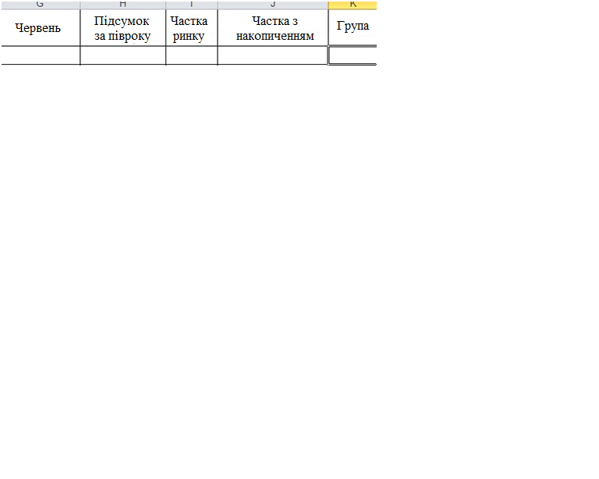
Рисунок 4 – Приклад таблиці ABC-аналізу
3. Третій етап. Провести дослідження за допомогою методу XYZ-аналізу та визначити, до яких груп належать товари (X, Y або Z). Розрахунки виконати в Excel. Для визначення груп X, Y або Z використати формулу вкладених логічних функцій «ЕСЛИ» (=ЕСЛИ(N2<0,1;"X";ЕСЛИ(N2<0,25;"Y";"Z"))) із подальшим копіюванням усього стовпчика. Приклад таблиці подано на рис. 5.
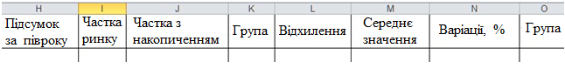
Рисунок 5 – Приклад таблиці XYZ-аналізу
4. Четвертий етап. Поєднання ABC- та XYZ-аналізу. Послідовність виконання: додати новий стовпчик у таблиці Excel (рис. 6) і в комірку ввести формулу (=K2&O2) з подальшим копіюванням усього стовпчика товарів.
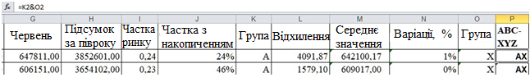
Рисунок 6 – Приклад результатів ABC- та XYZ-аналізу
5. Форма звіту: надання розв’язку задачі в Excel та обґрунтування висновків за результатами виконаної практичної роботи відповідно до табл. 2.
Виокремлення товарів за матрицею BCG (Бостонської консалтингової групи), а саме:
- «Зірки» – високе зростання обсягу продажів та висока частка ринку. Частку ринку необхідно зберігати та збільшувати. «Зірки» забезпечують дуже великий прибуток. Та попри привабливість даного товару його чистий грошовий потік досить низький, оскільки вимагає істотних інвестицій для забезпечення високого темпу зростання;
- «Дійні корови» ( «Грошові мішки», «Вершки») – висока частка на ринку, але низький темп зростання обсягу продажів. «Дійних корів» необхідно берегти й максимально контролювати. Їх привабливість пояснюється тим, що вони не потребують додаткових інвестицій і самі при цьому забезпечують хороший грошовий прибуток. Засоби від продажів можна спрямовувати на розвиток «Важких дітей» та підтримання «Зірок»;
- «Важкі діти» («Дикі кішки», «Темні конячки», «Знаки питання», «Проблема», «Телята») – низька частка ринку, але високі темпи зростання обсягу продажів. Ця група товарів потребує постійного контролю та аналізу тенденцій змін. У перспективі вони можуть стати як зірками, так і собаками;
- «Собаки» («Невдахи», «Кульгаві качки», «Мертвий вантаж») – темп зростання обсягу продажів низький, частка ринку так само низька. Продукт, як правило, низького рівня рентабельності. Цих товарів варто позбутися.
Виконання завдань практичної роботи розраховане на 4 год.
Питання для закріплення та актуалізації знань
- Назвіть методи аналізу ефективності збутової функції маркетингу.
- Охарактеризуйте метод АВС-аналізу та розкрийте сутність його застосування.
- Що включає в себе методика проведення АВС-аналізу?
- За яким алгоритмом проводиться АВС-аналіз?
- Охарактеризуйте метод XYZ-аналізу та розкрийте сутність його застосування.
- За яким алгоритмом проводиться XYZ-аналіз?
- Наведіть формулу для розрахунку коефіцієнта варіації.
- Надайте класифікацію товарів за критерієм прибутковості.

